**Web technológiák – 6. Gyakorlat**

**HTML nyelv alapjai, Hálózati topológiák**

Töltse fel a GitHub rendszerbe az elkészült fájlokat a következő mappába:

NEPTUNKOD_0317

Jegyzőkönyv neve:*neptunkodgya6.pdf*

Forrás file-k

**Határidő:** 2021.03.17. ill. módosítás esetén a következő gyakorlat előtti időpont.

1. Készítse el a feladatot a minta alapján.

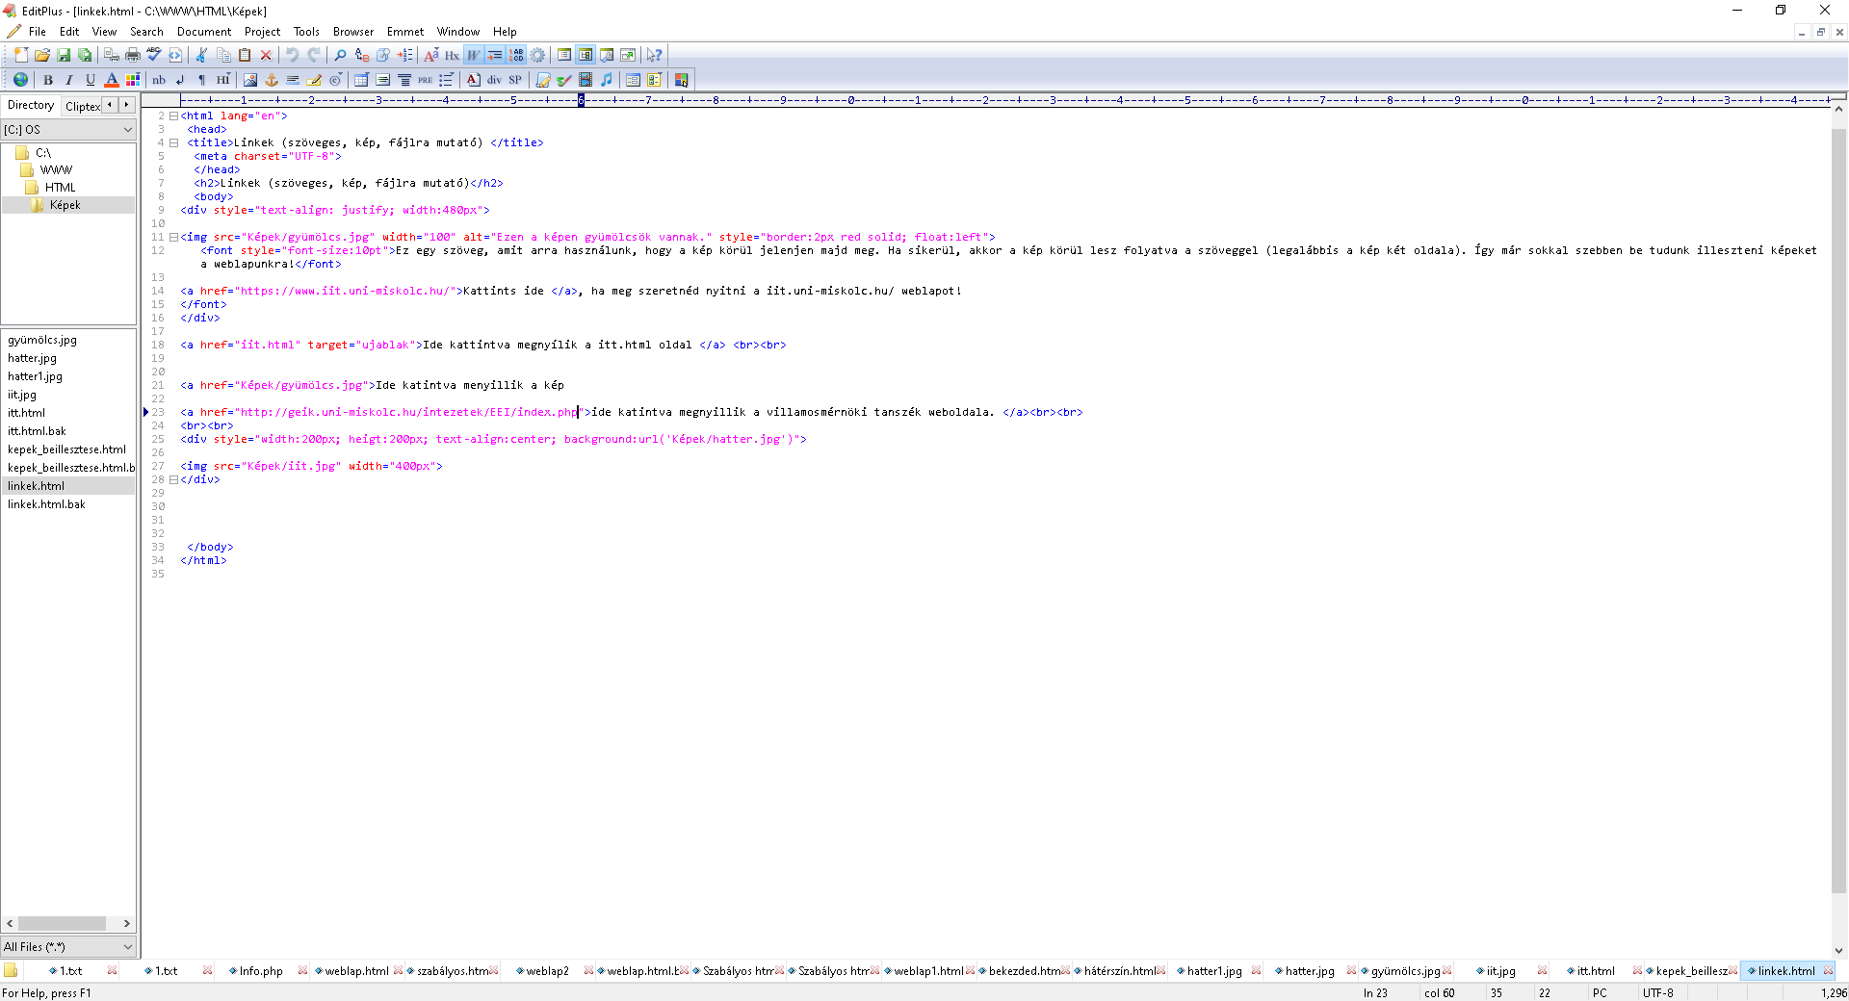

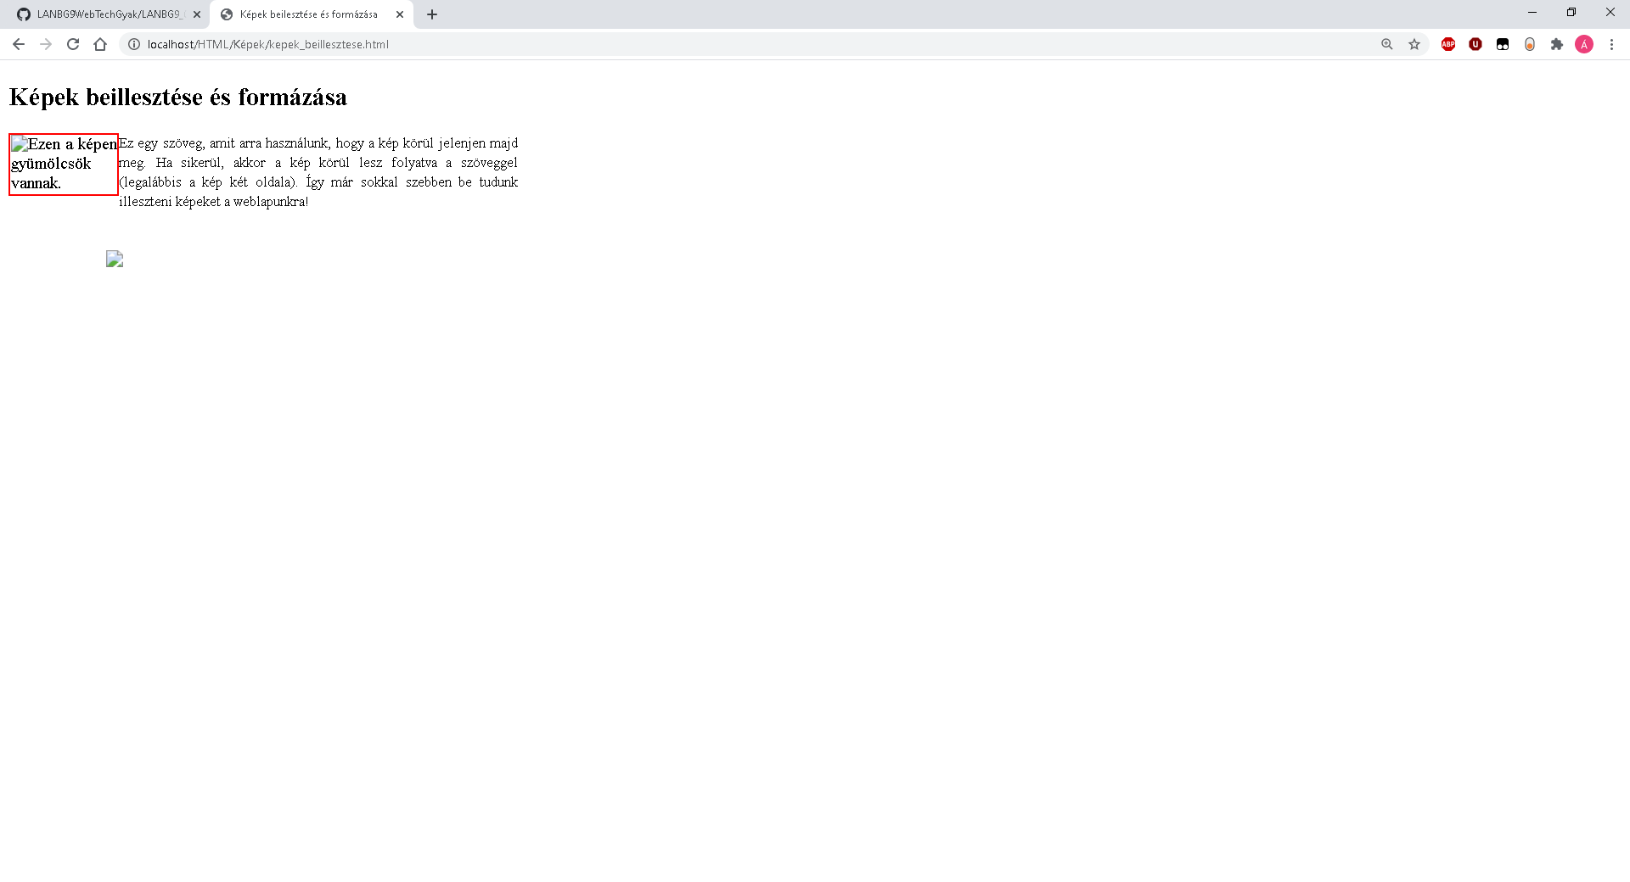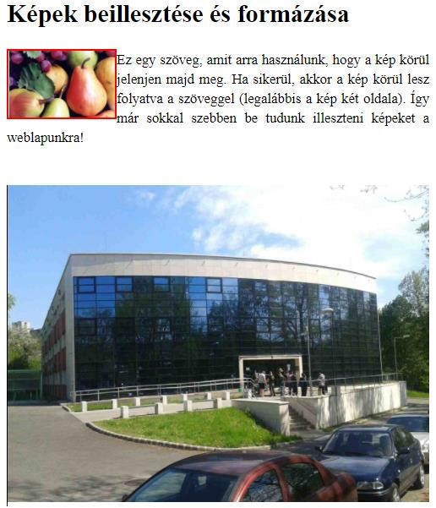

1. Készítse el a *linkek.html* oldalt!

